Структурное подразделение «Детский сад №11 комбинированного вида»
МБДОУ «Детский сад «Радуга» комбинированного вида»
Рузаевского муниципального района

Воспитатели:
Карасева И.В.
Иванова М.А.

Рузаевка 2016
Проект по правилам дорожного движения во второй младшей группе
«Мой друг – светофор»
Вид проекта:
По продолжительности: краткосрочный
По количеству участников: фронтальный
По характеру контактов: в рамках МБДОУ
Участники проекта:
Дети второй младшей группы №12 «Теремок»
Родители детей
Воспитатели: Буланова Н.М., Иванова М.А.
Тип проекта:
Познавательно-игровой
Актуальность: Проект посвящён актуальной проблеме – обучению детей дошкольного возраста правилам дорожного движения. Все мы живем в обществе, где надо соблюдать определенные нормы и правила поведения в дорожно-транспортной обстановке. Зачастую виновниками дорожно-транспортных происшествий являются сами дети, которые играют вблизи дорог, переходят улицу в неположенных местах, неправильно входят в транспортные средства и выходят из них. Приводят к этому элементарное незнание основ правил дорожного движения и безучастное отношение взрослых к поведению детей на проезжей части. У детей отсутствует защитная психологическая реакция на дорожную обстановку, которая свойственна взрослым. Они ещё не умеют в должной степени управлять своим поведением. Желание постоянно открывать что-то новое, непосредственность часто ставят их перед реальными опасностями в быстро меняющейся дорожной обстановке. Вот почему с самого раннего возраста необходимо учить детей безопасному поведению на улицах, дорогах, в транспорте и правилам дорожного движения. В этом должны принимать участие и родители, и дошкольные учреждения.
Цель проекта:
- Формирование и развитие у детей элементарных навыков безопасного поведения на дорогах.
Задачи проекта:
- Познакомить детей с элементарными правилами дорожного движения;
- Сформировать представления о назначении светофора и его сигналах;
- Развивать осторожность, внимательность и осмотрительность на дороге;
- Способствовать развитию речи у детей, пополнять активный и пассивный словарь детей в процессе работы над проектом;
- Воспитывать навыки личной безопасности и чувство самосохранения

Реализация проекта:

1. Работа с родителями:
- Консультация «Дети на дорогах», «Легко ли научить ребенка правильно вести себя на дороге»;
- Изготовление поделок на тему ПДД;
- Интервью с родителями «Осторожно, дорога!»

2. Работа с детьми:
- Рассматривание материала по теме «Правила дорожного движения», «Мой друг – светофор», «Правила поведения на дороге и на улице», иллюстрации с изображением транспортных средств;
- Беседа «Безопасная дорога»;
- Изготовление макета с обозначением улицы, двора, тротуара и проезжей части;
- НОД по ПДД «К нам пришла Маша»;
- Аппликация «Мой друг – светофор»;
- Чтение стихотворений, загадывание загадок на тему «Правила дорожного движения»;
- Дидактические игры: «Светофор», «Угадай транспорт», «Собери машину» (из 4-х частей). Выкладывание из геометрических фигур и счетных палочек (светофор, транспорт);
- Подвижные игры: «Цветные автомобили», «Воробушки и автомобиль», «Поезд»;
- Сюжетно-ролевые игры: «Шоферы», «Водители и пассажиры»;
- Физкультминутка «По ровненькой дорожке»;
- Игровое задание «Сколько у светофора цветов».
Предполагаемый результат:
После завершения проекта дети приобретут следующие знания:
- Познакомятся с элементарными правилами дорожного движения, правилами поведения на улице, в транспорте;
- Сформируются представления о назначении светофора и его сигналах;
- Будут внимательны и осмотрительны на дорогах;
- Познакомятся с понятиями «зебра» и «пешеходный переход».
Вывод:
У детей появилось и продолжило формироваться правильное понимание значимости правил дорожного движения для их жизни и здоровья. Сформировались представления о назначении светофора и его сигналах, о пешеходном переходе. Особое значение для проекта имела игровая деятельность, где с помощью моделирования, распределения ролей были закреплены теоретические знания о правилах безопасного поведения на дороге, в транспорте, в пути.

Непосредственная образовательная деятельность
во второй младшей группе по ПДД
«К нам пришла Маша»
Цель: знакомить детей с элементарными правилами дорожного движения, довести до сознания детей, к чему может привести нарушение правил дорожного движения, воспитывать грамотного пешехода; обогащать словарный запас.
Словарь: светофор, зебра, пешеходный переход.
Оборудование: разноцветные рули, коврик-зебра, светофор, красные, желтые, зеленые круги.

Ход занятия:
Воспитатель: Ребята, сегодня к нам в гости придет Маша. Она очень хочет с вами поиграть. Давайте громко похлопаем в ладоши, чтобы она поскорее к нам пришла.
Дети хлопают. Входит Маша.
Маша: Здравствуйте, дети! Вы меня узнали? Я очень веселая девочка, люблю играть, играю где хочу и когда хочу!
Воспитатель: Маша, а ты на улице играешь?
Маша: Да, конечно. Очень люблю бегать по дорогам.
Воспитатель: Прямо на проезжей части дороги? Ты же нарушаешь правила дорожного движения!
Маша: Никаких правил я не знаю и соблюдать их не хочу. Я просто люблю гулять.
Воспитатель: Ой, ребята, боюсь я за Машу, как бы она в беду не попала. Ведь она не знает правила пешехода.
Маша: Ну и что, не нужны мне никакие правила пешехода. Ребята, пойдемте погуляем?
Воспитатель: Ну что же пошли, только гулять надо по тротуару.
Маша: Ну и почему я должна гулять по тротуару?
Воспитатель: Сейчас узнаешь. Ребята, давайте поиграем с Машей в игру «Цветные автомобили»?
Дети берут в руки разноцветные рули и двигаются в соответствии с цветовым сигналом воспитателя, периодически нажимая на воображаемый звуковой сигнал. Маша испуганно бегает среди детей.
Воспитатель: Ну, что, заезжаем все в гараж.
Маша: Ух, и испугалась же я. Машины как поедут со всех сторон, не до прогулки мне было, как бы самой целой остаться.
Воспитатель: Вот видишь, чуть-чуть не случилась с тобою беда, под колеса машин ты могла бы попасть. Надо ходить по тротуару!
Маша: Ну, ладно, я буду гулять по вашему тротуару. А вдруг мне надо перейти на другую сторону улицы, что же мне делать?
Воспитатель: Тебе надо искать «Зебру».
Маша: Зебру? Она же в жарких странах живет.
Воспитатель: Зебра в Африке живет, полосатая очень.
Воду пьет, траву жует, порезвиться хочет.
А у нас на улице, здесь у перекрестка,
Точно зебра, в самый раз, переход в полоску.
Маша: Ну и зачем она мне?
Воспитатель: «Зебра» - это участок дороги, по которому нам пешеходам разрешается переходить улицу, обозначается широкими белыми линиями: белая полоса, черная полоса и опять белая, и т.д. Ребята, давайте покажем, как мы умеем переходить улицу.
Дети друг за другом проходят по коврику-зебре.
Маша: Теперь мне понятно, где тут зебра. Нужно переходить дорогу по зебре. А если я не найду эту вашу зебру, что мне тогда улицу не переходить?
Воспитатель: Дети, подскажите, где еще можно переходить улицу? Для этого отгадайте загадку:
Он высокий и красивый
У него три глаза.
Каждый глаз имеет свет
Ты узнаешь сразу.
Дети: Это светофор.
Воспитатель: Правильно, ребята. Светофор поможет перейти дорогу. Он скажет можно переходить или нет. Маша, а как ты думаешь, на какой свет можно переходить дорогу?
Маша: Не знаю, помогите, пожалуйста.
Воспитатель: Если красный свет горит – это значит путь закрыт!
Желтый – подожди чуть-чуть. Будь готов продолжить путь!
А зеленый свет горит – это значит путь открыт!
Воспитатель: давайте закрепим – на какой свет переходим дорогу?
Дети: на зеленый
Воспитатель: А на какой нельзя переходить дорогу?
Дети: на красный
Воспитатель: А если горит желтый?
Маша: Надо подумать
Воспитатель: Да, надо остановиться и подождать, когда загорится зеленый свет.
Игра «Светофор»
Воспитатель показывает три цвета светофора, а дети на каждый цвет выполняют определенное действие. На красный – молча сидят, на желтый – хлопают, на зеленый – топают.
Маша: Все-то вы знаете, все умеете. А вот мои загадки не разгадаете!
Загадки:

1. Дом по улице идет
На работу всех везет
Носит обувь из резины
И питается бензином. (Автобус)

2. У него два колеса
И седло на раме
Две педали есть внизу
Крутят, их ногами. (Велосипед)

3. Братцы в гости нарядились,
Друг за друга уцепились,
И помчались, в путь далек
Лишь оставили дымок!
(Поезд).
4. Силач, на четырех ногах
В резиновых сапогах
Прямиком из магазина
Притащил к нам пианино.
(Грузовик).
Маша: Спасибо, что рассказали мне о светофоре, автомобилях, правилах поведения на дороге. Пойду гулять дальше и буду правила соблюдать.
Воспитатель: Приходи к нам, Маша, еще! Мы тебе еще что-нибудь расскажем интересное. До свидания!
А вы ребята будете соблюдать правила поведения на проезжей части?
Дети: Да, будем.
Воспитатель: Чтобы у всех было хорошее настроение соблюдайте все правила дорожного движения.

Аппликация «Мой друг – светофор»
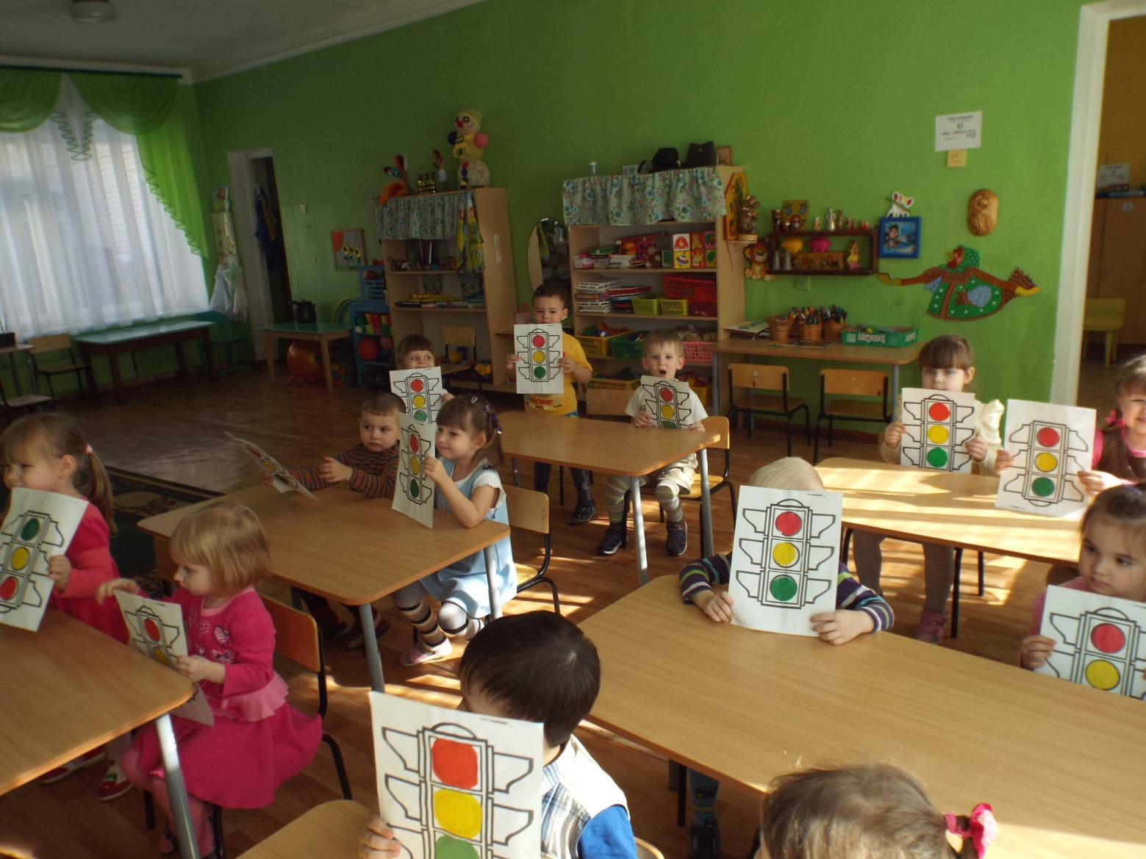

Рассматривание иллюстраций по теме ПДД
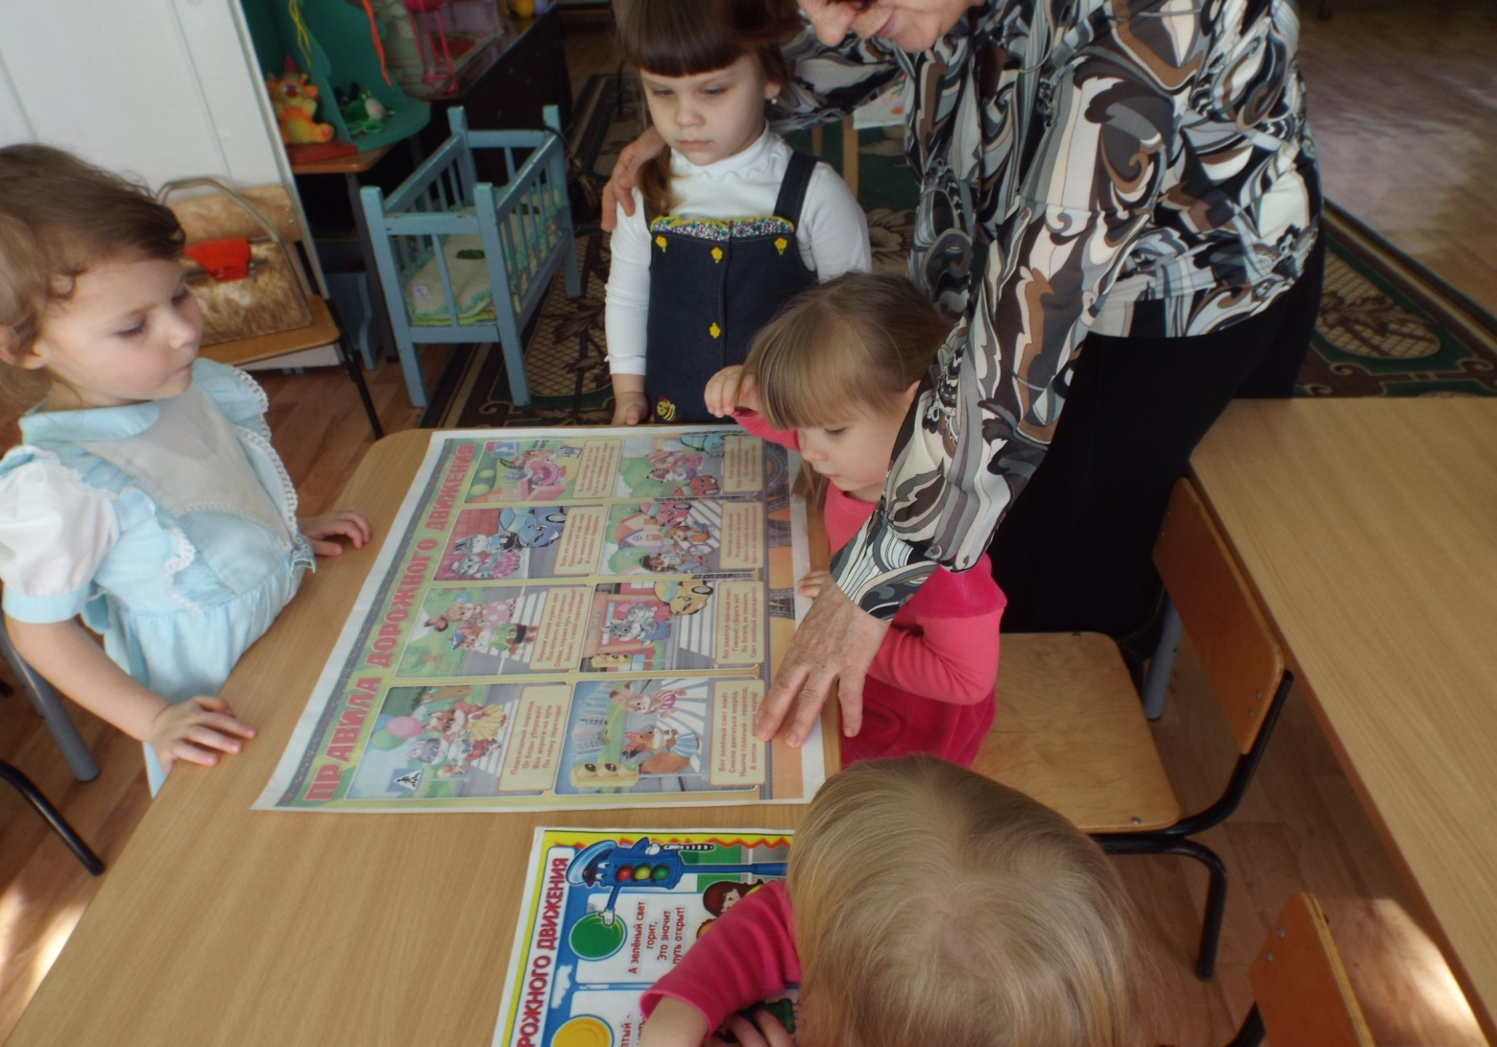

Дидактические игры
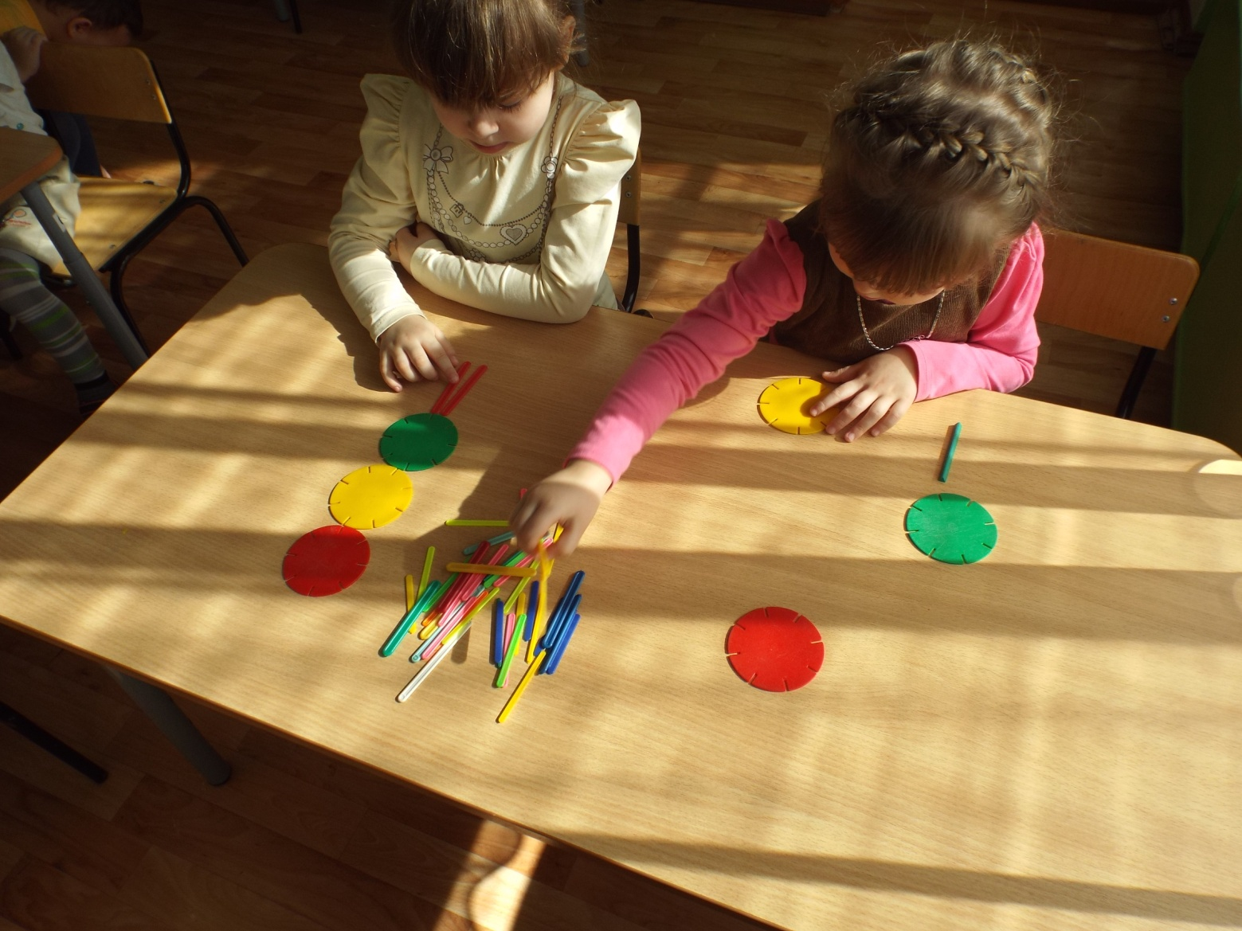

Раскраски о транспорте и ПДД
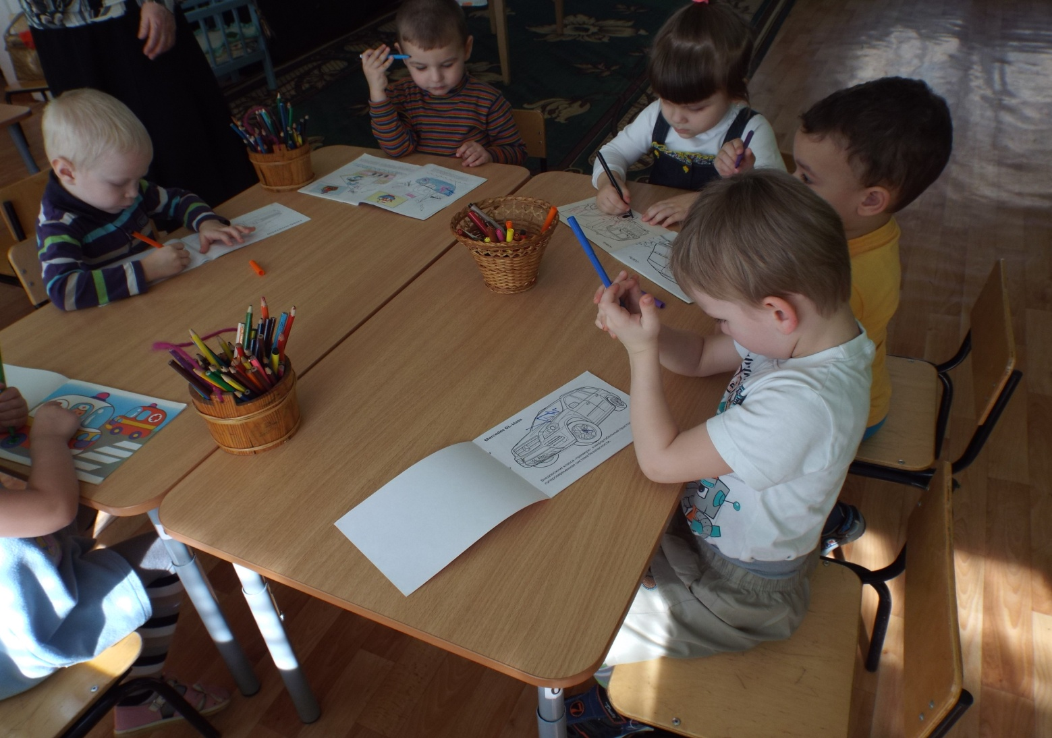

Подвижные игры
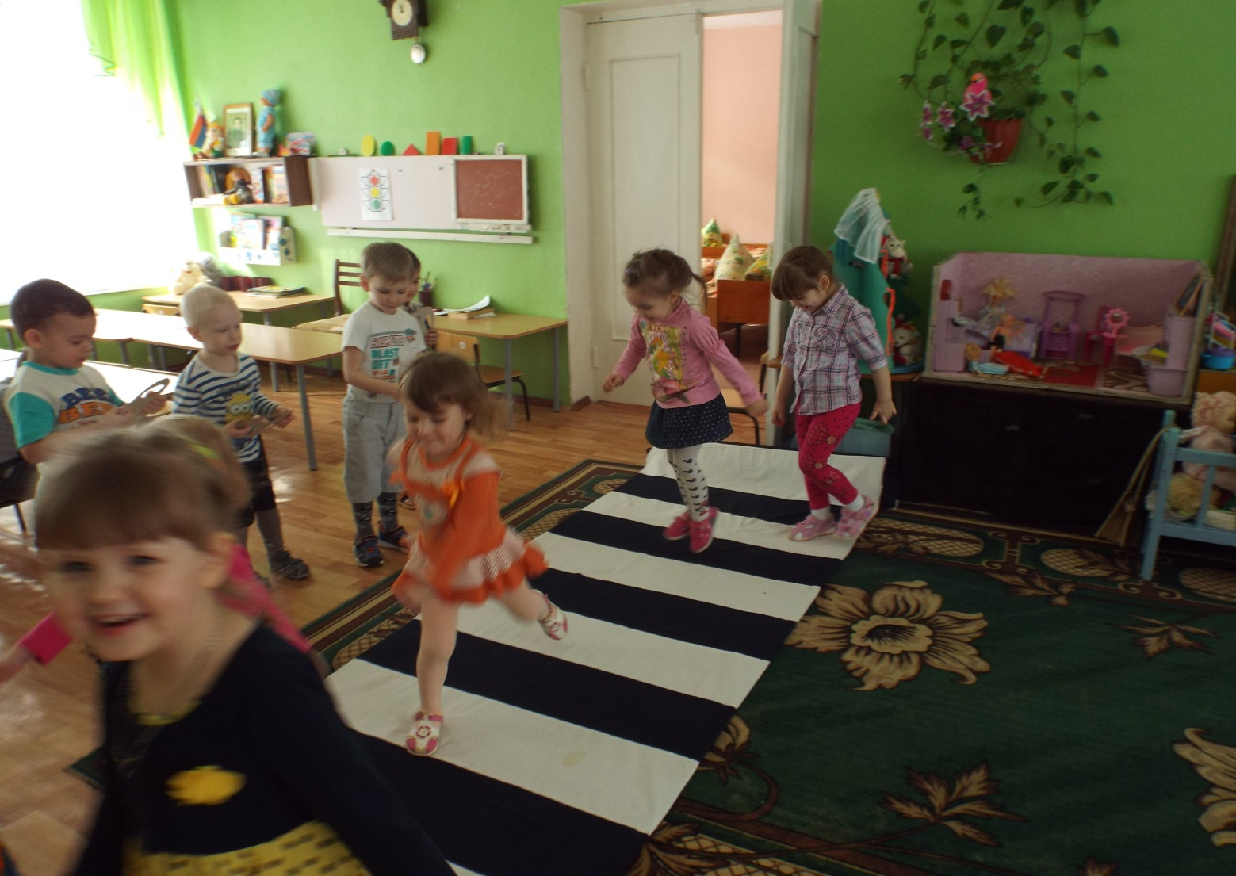

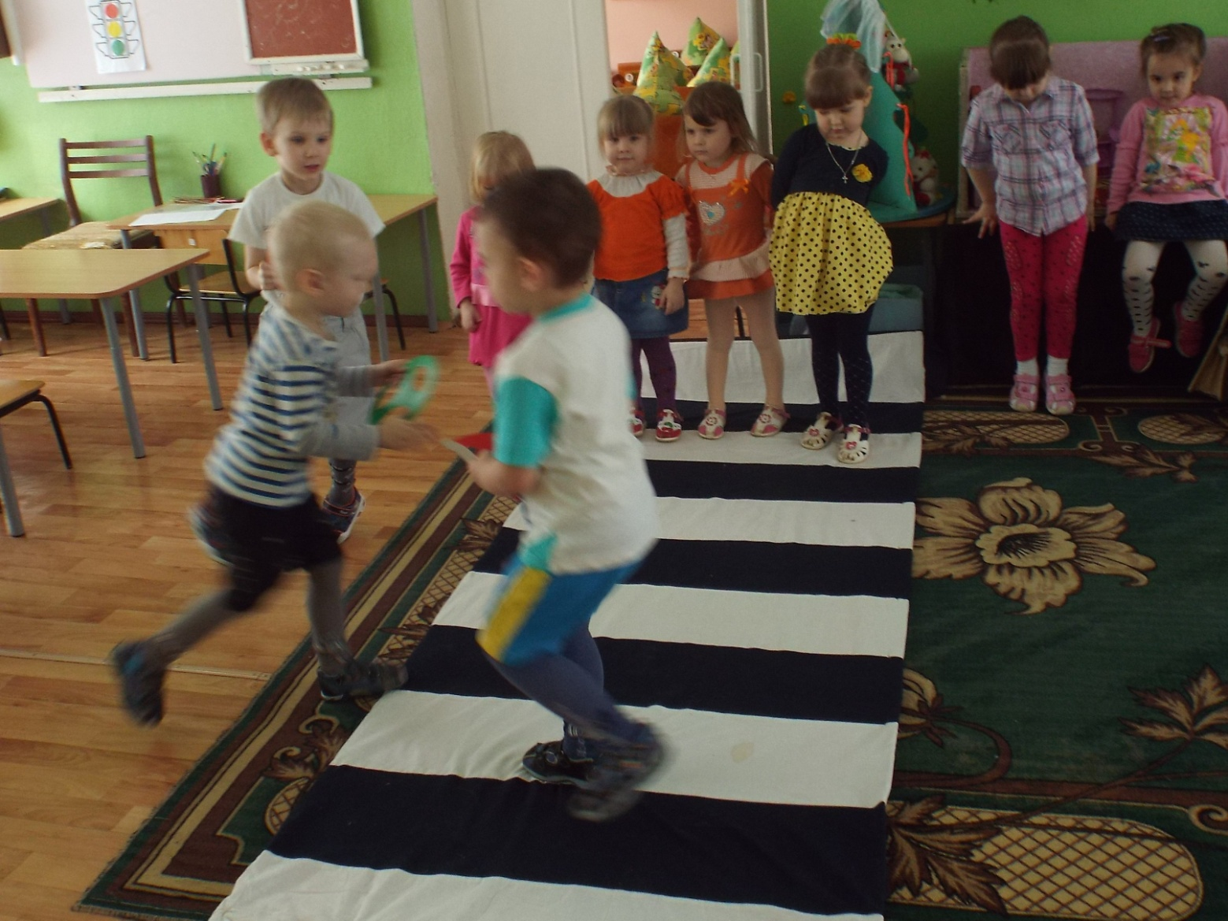

Макет с обозначением улицы, двора, тротуара и проезжей части
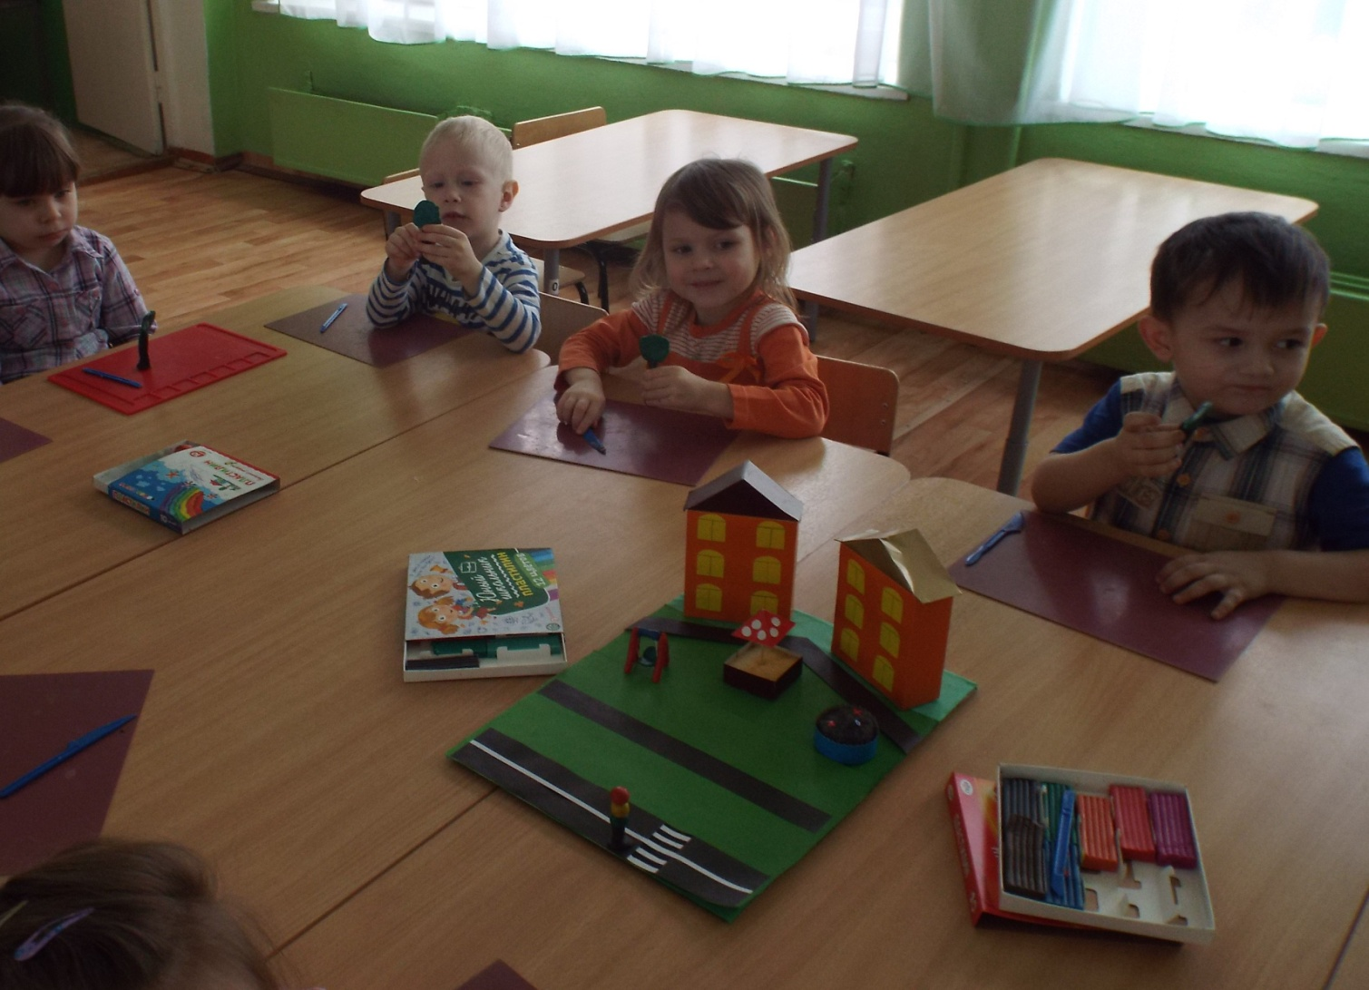

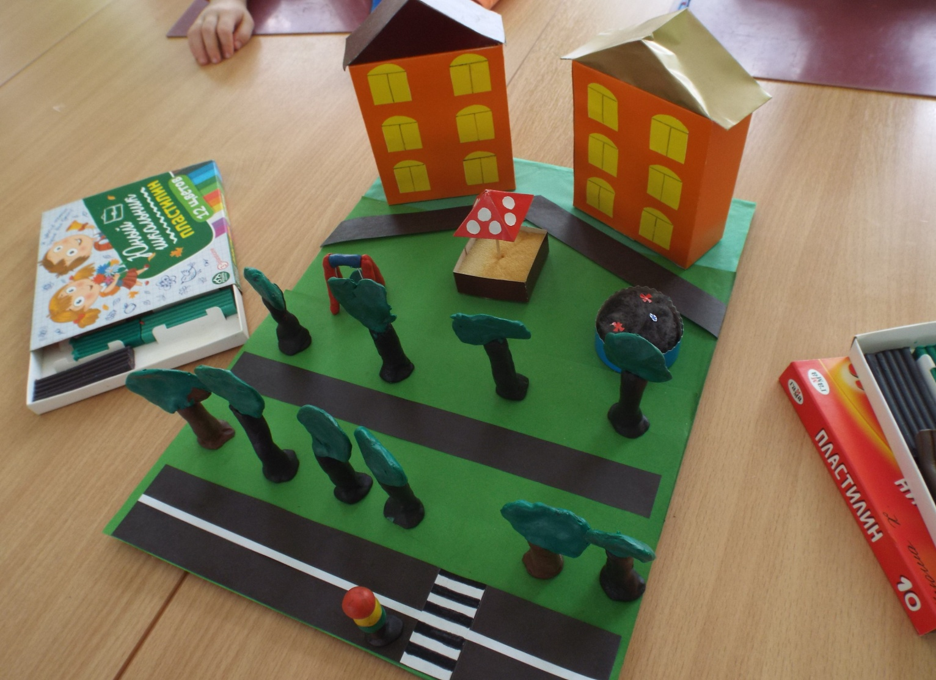

НОД «К нам пришла Маша»
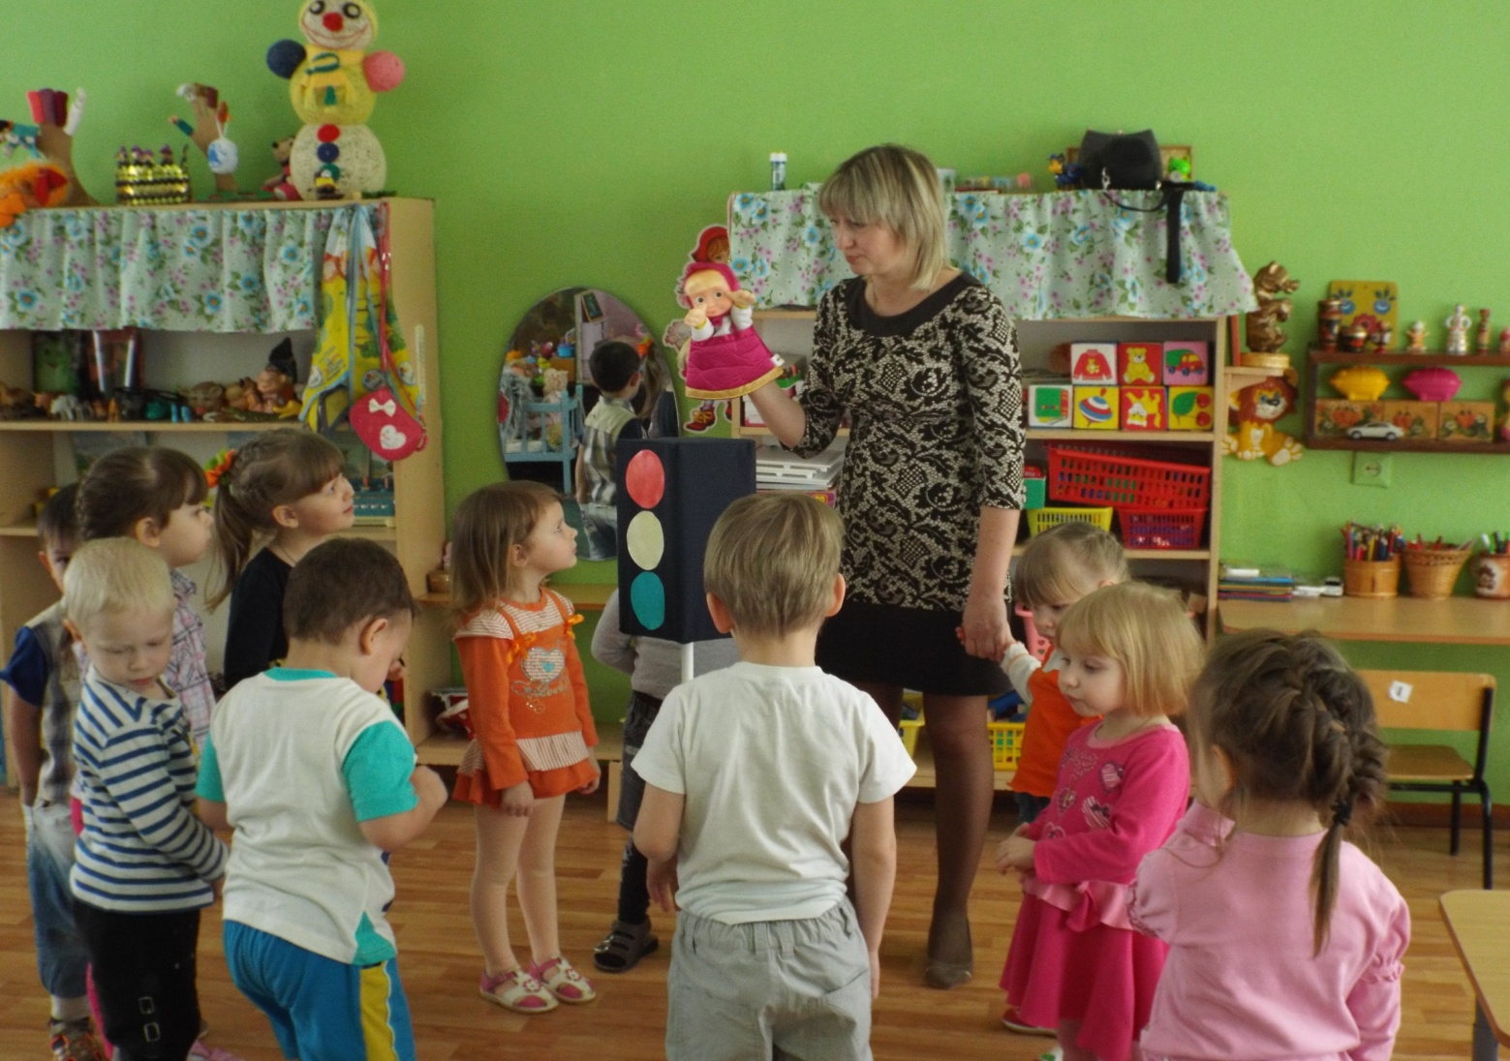

Работа с родителями по обучению детей правилам дорожного движения - интервью с Долгинской Е.Ю. «Осторожно, дорога!»
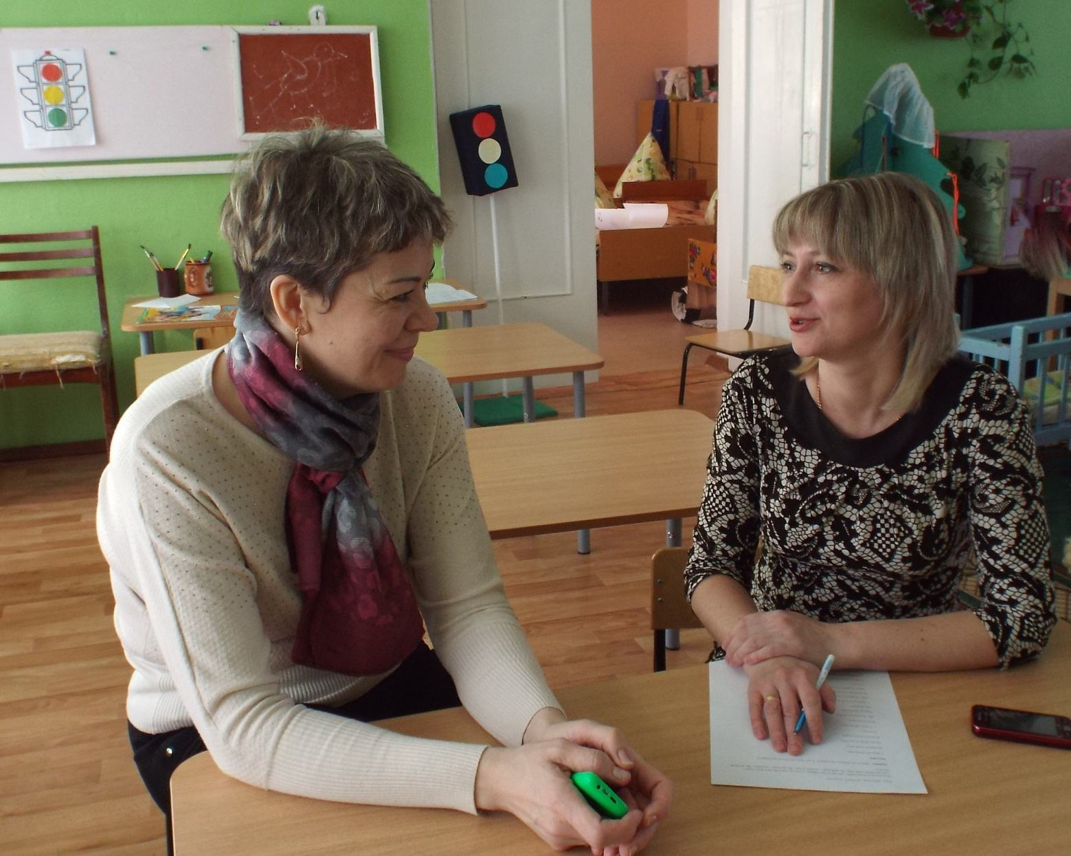
Конкурс поделок по ПДД
